ΕΛΛΗΝΙΚΟ ΜΕΣΟΓΕΙΑΚΟ ΠΑΝΕΠΙΣΤΗΜΙΟ

Τμήμα Μουσικής Τεχνολογίας και Ακουστικής
Π.Μ.Σ. «ΤΕΧΝΟΛΟΓΙΕΣ ΗΧΟΥ ΚΑΙ ΜΟΥΣΙΚΗΣ»

ΓΕΝΙΚΗ ΑΚΟΥΣΤΙΚΗ
Εργασία 1

Όνομ/νυμο: Στεφανάκης Νικόλαος, ΑΜ 0000

Εισαγωγή

Μπλα μπλα μπλαμ ……
Καλό είναι να γράφουμε μια σύντομη εισαγωγή που με δικά μας λόγια να αναφερόμαστε στο επιστημονικό αντικείμενο της εργασίας και να προετοιμάζουμε το έδαφος για το τι θα ακολουθήσει. Μπορούμε εδώ αν θέλουμε να κάνουμε και μια αναφορά στο θεωρητικό μέρος της εργασίας.

Υλοποίηση

Εδώ απαντάμε στα ερωτήματα της εργασίας, είναι δηλ το βασικό τμήμα της εργασίας μας.
Ακολουθεί παράδειγμα για την προσθήκη μαθηματικής εξίσωσης.
Αν η εξίσωση που θέλουμε να γράψουμε είναι απλή, τότε δε χρειάζεται equation editor, μπορούμε να την πληκτρολογίσουμε μέσα στην πρόταση όπως για περάδειγμα k=ω/c. Αν η εξίσωση που θέλουμε να γράψουμε είναι κάπως ογκώδης και έχει πιο δύσκολα σύμβολα, τότε χρειάζεται equation editor. Είναι καλή πρακτική τότε να βάζουμε την εξίσωση σε ξεχωριστή γραμμή, με αρίθμιση και στοίχιση δεξιά όπως το παρακάτω παράδειγμα
$L_{p}=20log\left(\frac{p}{p_{ref}}\right)$, (1)
όπου $p_{ref}=2∙10^{-5}$ Pa και η στάθμη έχει μονάδες dB SPL. Επεξηγούμε κάθε όρο της εξίσωσης, αν ο όρος αυτό εμφανίζεται για πρώτη φορά και δεν έχει επεξηγηθεί προηγουμένως. Ακολουθεί παρακάτω άλλο ένα παράδειγμα:

Αντίστοιχα για τη μετατροπή από Volt σε dBu ισχύει
$L=20log\left(\frac{V}{V_{ref}}\right)$, (2)
όπου…

και τώρα ένα παράδειγμα για την εισαγωγή διαγράμματος στο word, όπου καλό είναι να βάζουμε και λεζάντα από κάτω με μια σύντομη περιγραφή του τι δείχνει το διάγραμμα. Το ίδιο ισχύει και για πίνακες.
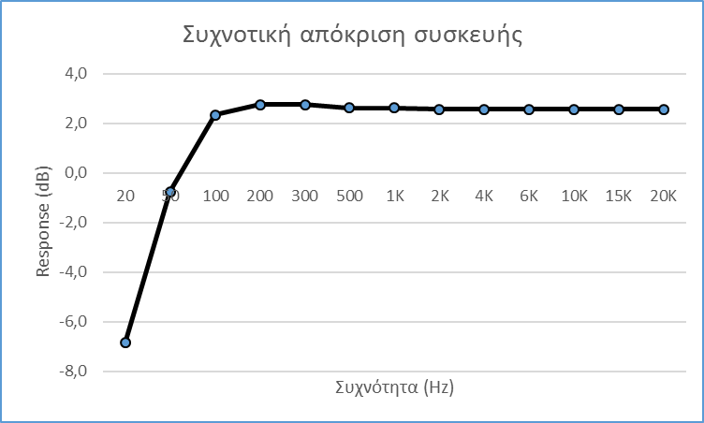
Σχήμα 1. Παράδειγμα για την εισαγωγή διαγράμματος

Επίλογος/Συμπεράσματα

Κλείνουμε την εργασία με έναν επίλογο, τι κάναμε, τι είδαμε κλπ.

